横山桥中心小学乡村学校少年宫 团体心理辅导
做一个会感受幸福的教育者
——横山桥中心小学举行心理课题组专题微讲座
3月24日下午，横山桥中心小学全体心理课题组成员在学校小会议室济济一堂，参加《关注教师心理健康》讲座活动。
此次心理课题讲座有课题组成员任艳芳老师担任主讲。她首先为我们讲解了教师心理压力大的来源。第一是来自教学质量的压力，其次，是来自学生和家长的压力，第三，是来自家庭的压力，第四，是来自社会高要求的压力，第五，是来自媒体的压力。其次，她又为我们介绍了教师心理压力大的危害。包括对学生，对家庭，对自己的危害。
那么面对巨大的工作压力，我们教师又该如何来调节呢？她引导我们应当用正确的方式缓解心理的压力。可以看看书，可以和同事多沟通等等。的确，要想孩子心理充满阳光，教师先要做一棵向阳的向日葵，充满快乐，学会释放压力，调整自己。
本次讲座内容视野广阔，观点独到，充满人文关怀，风趣幽默而又声情并茂。老师们在讲座中领略了心理世界的神奇，加深了对心理健康以及身体健康的认识，并掌握了一些实用有效的心理调节方法。
让我们一起学做一个会感受幸福的教育者，引领孩子们健康快乐地成长！
（横山桥中心小学通讯组 供稿：任艳芳 摄影：赵龙）

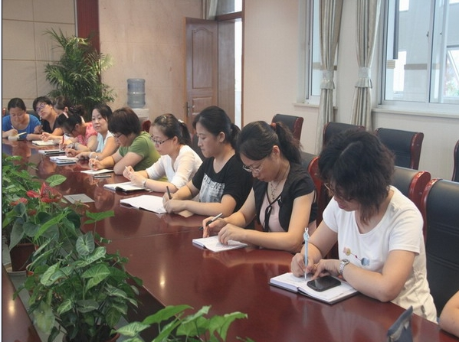

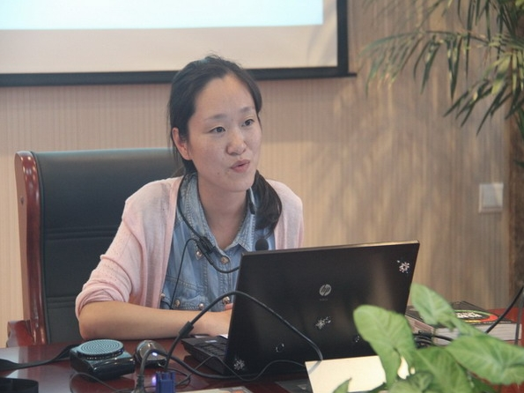

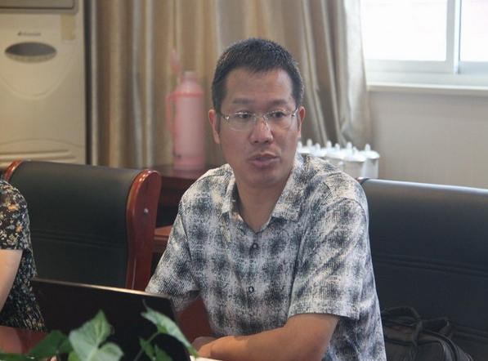

横山桥中心小学乡村学校少年宫 团体心理辅导

听讲座有感
老师的工作任务十分繁重，加上我们小学教师普遍责任心较强，关心各种细节，再加上社会期望值偏高，使得我们难免产生焦虑情绪，影响了教师的心理健康。但是教师心理不健康就不能正确理解学生的行为，更无法巧妙地处理学生问题。因此，为了更好地教育学生，自己首先必须是心理健康的人。我们要正确地认识压力。当压力来临时，相信压力也蕴藏机会，进而主动地适应压力。教师的心理健康从根本上说还得由自己维护，保持乐观，提高情绪的调控力。与别人相处，难免有不愉快的事情，但必须适当控制自己的情绪，当忍则忍，才不会使事情越弄越糟。有些人的不佳情绪没有得到合理的疏导，于是将它发泄在其他人或事物上面，这就是所谓的“迁怒”。迁怒最容易破坏人际关系。因此我们要善于自我调节，控制情绪，保持愉快心境和乐观情绪。（蒋秋兰）
任老师的《关注教师心理健康》讲座，引起了我们大家的共鸣。我边听边在自己身上找寻着她讲座的影子。我发现，或多或少，我们都存在着一定的心理健康问题。这是要不得的，也是我们急需解决的。因为我们面对的是一群处在生长发育期的少年儿童，我们必须要以积极地姿态出现在他们的面前，所以，我们必须要维护好自己的心理健康。
首先应该端正自己的工作态度，提高自己面对问题的应对能力，学会自我情绪调节，并且合理地安排生活，使自己的心理得到健康发展。其次，要发扬自己气质中的积极面，克服气质中的消极面。再次，要加强自身修养，促使自己健全人格的养成。因为教师本身良好的性格对学生的身心发展至关重要。在社会重视对学生心理健康发展的同时，我们千万不要忽视自己的心理健康状况。（张兰英）
教师心理健康时刻影响着学生。我认为做一个心理健康的教师个人要重视心理保健。教师要树立正确的人生观、价值观。教师要努力建立良好的人际关系，首先是良好的师生关系，然后是与领导、同事、家长间的沟通与合作，再者是美满的家庭关系与亲朋关系。此外，教师还应接触社会，参与社会活动，建立与运用社会支持系统。教师要积极参加丰富多彩的文体活动与社会活动，培养多方面的兴趣爱好。一个对待生活积极向上的教师定是一个心理健康的教师。（吴佳丽）
任老师的《关注教师心理健康》讲座，引起了我们大家的共鸣。我边听边在自己身上找寻着她讲座的影子。我发现，或多或少，我们都存在着一定的心理健康问题。这是要不得的，也是我们急需解决的。因为我们面对的是一群处在生长发育期的少年儿童，我们必须要以积极地姿态出现在他们的面前，所以，我们必须要维护好自己的心理健康。首先应该端正自己的工作态度，提高自己面对问题的应对能力，学会自我情绪调节，并且合理地安排生活，使自己的心理得到健康发展。其次，要发扬自己气质中的积极面，克服气质中的消极面。再次，要加强自身修养，促使自己健全人格的养成。因为教师本身良好的性格对学生的身心发展至关重要。在社会重视对学生心理健康发展的同时，我们千万不要忽视自己的心理健康状况。（杨亚静）
教师，是太阳底下最光辉的职业——每当有人这样赞扬老师，我便有一种油然而生的骄傲。孩子是祖国的花朵，是国家的未来，是无数家庭的希望，作为莘莘学子的守护者和培养者，教师担负着重大的社会责任和无数赞誉，这是其他任何职业所不能比拟的。工作占据了我们生命中的大部分时间。可以说，工作的快乐指数决定了生活的幸福指数。在教育改革的时代背景下，教师承受的工作压力越来越大，很多老师出现了职业倦怠，难以从工作中感到快乐和幸福。其实，快乐并不因职业而有所不同。
当清晨的微风拂过每个人的面颊，醉人的花香也从不吝于向你绽放。用心灵感悟世界，享受与学生共处的点滴乐趣，体会生命中的感人瞬间，思索爱与教育的真谛，是教师这个职业特有的际遇。多少次，我们在讲台上挥洒自如，感受着孩子们对知识的渴求和对自己的崇拜；多少次，我们挑灯夜作，阅读着那些充满童趣的文字，不时莞尔一笑；多少次，我们教给孩子领会学习与做人的道理，巧思妙想，循循善诱；多少次，我们忙里偷闲，陪着父母、孩子乐享天伦，开怀大笑；多少次，我们观察着世间百态，品味生活中的惊喜和怅然，思索人生和奉献的意义……这些，何尝不是快乐的源泉？丹尼斯百货董事长王任生说得好：“当你把工作和休闲分得很清楚的时候，工作就只是一份谋生的差事，而你把工作和休闲融为一体的时候，工作也就是一种休闲。”当快乐随着思绪延伸，散发出爱与智慧的光芒，教师才更能彰显其独特的魅力。（征燕）
本次的心理课题讲座由关注学生的心理健康变为关注教师的心理健康了，我觉得要做好学生的心理健康工作，教师自身心理健康是根本。近年来，中小学教师已经成为心理障碍的高发人群，心理健康问题已经成为一个不容忽视的事实。试想，一个心理有问题的老师怎么能教育出心理健康的学生来呢？那么，教师究竟怎样才能做到身心和谐，心理健康呢？我觉得拥有一颗豁达的心很重要。
在人类历史的长河中，我们的生命只是短暂的瞬间。如此这般，我们也会感到“自我中心主义”是多么的可笑，那就会拥有更大的心理空间，不再为身边的琐屑小事而耿耿于怀。我们在自己的小天地里无论有多少“无比严重”的事情，但只要放在大环境中一看，其实也不过是“茶杯里的风波”。因此，有了宽阔的眼界和博大的心胸，我们往往就能经得住一些事情，少一点“忧谗畏讥”，多一点“宠辱不惊”，遇事拿得起，放得下，不论是在顺境还是逆境下都能保持更高的境界。同时，也由于认识到了这一点，我们也就会悦纳自己，善待自己，珍惜自己现有的一切，也不为取悦别人而奴颜媚骨，更不会在遇到挫折和不幸时自暴自弃，甚至一念轻生。这一点在今天任老师的讲座中也提到，而要修炼一颗豁达的心，任老师也给出了一些建议，比如看书，比如与人多沟通。我想万事豁达，退一步就能看到海阔天空的话也未尝不是一件好事。（蒋红莉）
任艳芳老师为我们开了一次别开生面的讲座《关注教师心理健康》，听了讲座，我感触颇深，以往我们关注的焦点都是学生，学生的一言一行，生怕会因为我们的忽略而导致我们的学生有什么闪失，却忘记了在教育这个团体中还有我们自己。其实我们的压力比外人看到的还要多，教学质量，学校和家长，社会各界的压力，还有来自我们的家庭。所以只有做一个健康的老师才能教出健康的学生，任艳芳老师还告诉了我们几种释放压力的方法：看书、接触佛经、多与人沟通等。我从未接触过佛经，感觉那是我奶奶接触的玩意儿，经过任艳芳老师的讲解我也颇有兴趣，我也准备向我奶奶交流交流！尝试尝试这种释放压力的方法，做一名阳光健康的教师！（顾晓丽）
作为心理课题组的一员，听了任艳芳老师《关注教师心理健康》的讲座。任老师不走寻常路，从另类的方向关注教师的心理健康。任老师从两个方面展开这个讲座：一压力来自哪里？二释放压力的方法。尤其是释放压力的方法，让大家耳目一新。例如从佛经的书、性格色彩学中禅悟出释放压力的方法。做一个心理健康的老师，才有能力教育孩子做一个心理健康的孩子。面对各方面的压力，正确面对，摆正心态，向学生传递正能量，做一个阳光健康的老师。（包蓓芯）

